2017
Toon Trouwen
Hoch Sauerland
28-5-2017
Jubileum weekend Motocaths
Hotel Am Fang
Höhenweg 1
57334 Bad Laasphe
Duitsland
- T +49 2752 506 480
- F +49 2752 506 4814
- E info@hotelamfang.de
- I www.hotelamfang.de

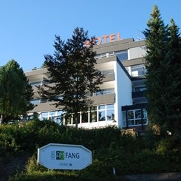

Hartelijk welkom in Hotel Am Fang.
Hier zullen we ons 25 jarig jubileum weekend doorbrengen.
We hebben dit jaar voor een ander concept gekozen dan we normaal hebben.
Ons hele weekend is namelijk All-Inclusive:
- Verblijf op een comfortabele hotelkamer voorzien van douche, toilet, telefoon, TV met Nederlandse zenders en een zitje.
- Gratis draadloos internet (WIFI).
- Uitgebreid ontbijtbuffet.
- Heerlijk 3-gangen dinerbuffet inclusief saladebar.
- Consumpties tussen 15.00 uur en 24.00 uur (bieren, wijnen, frisdranken, vruchtensappen, koffie, thee, jenevers).
- De gehele dag koffie/thee.
- Iedere dag gebak tussen 15:00 en 17:00 uur.
- Rond 17:00 uur bitterballen bij de borrel en ‘s avonds nootjes/chips.
- Korting op een diner in het “gemütliches” Steakhaus ‘Laaspher Alm’.
- Gratis gebruik van zwembad, sauna, fitness en Kneipp-ruimte.
- Gratis “uitstap”boekje t.w.v. € 2,50 met tips en trips in de omgeving.
- Toegang tot Bar Amsterdam, een gezellige bar met biljart en pooltafel.
- Geregeld entertainment zoals livemuziek, dj-show of een spannende quiz
- Gratis parkeren.
- 50% korting op huur van badlaken/badjas
- Speelkamer voor de kinderen

Uw verblijf begint op de aankomstdag meteen met koffie/thee en gebak, dat is nog eens een binnenkomer! Iedereen krijgt een polsbandje zodat te zien is dat je all-inclusive hebt geboekt.
Wat is er niet inbegrepen bij uw All In arrangement?
- Drankjes buiten het huisassortiment
- Massage en beautybehandelingen
- Gebruik van de indoor golfbanen
- Gebruik van garageboxen????(nog te onderhandelen)
- Eventuele extra’s/bijzonderheden niet beschreven bij het arrangement

Er moeten nog enkele afspraken verwezenlijkt worden maar doordat mijn contactpersoon met vakantie is heb ik die nog niet kunnen maken. Info hierover volgt later.

Samen met Eric (helaas was Dick verhinderd) ben ik naar het hotel gaan kijken en hebben ons een en ander laten uitleggen door een medewerkster.
We hebben er overnacht en gegeten. Alles ziet er goed en netjes uit. Het hotel wordt gerund door hoofdzakelijk Nederlandse mensen. Ook de bezoekers zijn bijna allemaal Nederlands. Dat is gemakkelijk communiceren met iedereen.

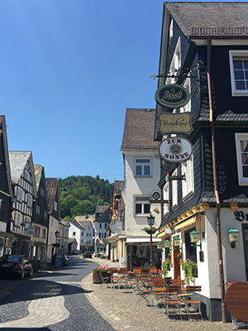
Bad Laasphe
Hotel AM Fang staat aan de voet van de berg Fang, in het plaatsje Bad Laasphe, aan de zuidkant van het mooie Rothaargebergte. Bad Laasphe, in het Duitse Sauerland, heeft een historische binnenstad met kleine steegjes en idyllische vakwerkhuisjes. In de buurt zijn vele attracties te vinden, zoals het radiomuseum met een enorme verzameling historische radio’s en het paddenstoelenmuseum. In de bosrijke en heuvelachtige omgeving is het prachtig om te fietsen en te wandelen. Ook kun je hier fantastisch motorrijden. Zo is er een sculptuurwandelpad, dat in zo’n twee uur langs diverse kunstwerken voert, die in 2000 gemaakt zijn tijdens het internationaal beeldhouwers symposium. Sinds 1904 prijkt Bad Laasphe op de lijst van officieel erkende luchtkuuroorden. In 1960 mocht het stadje zich Kneipp-kuuroord noemen en vanaf 1984 Kneipp-heilbad. Tegenwoordig mag Bad Laasphe zich zelfs rekenen tot de elf kuuroorden in de Kneipp Premium Class. In Bad Laasphe zijn dan ook diverse spafaciliteiten te vinden, waar lichaam en geest in balans kunnen komen. Of u nu jong of oud bent, een goede gezondheid of kwaaltjes heeft; Bad Laasphe biedt welness voor iedereen.

Bad Laasphe

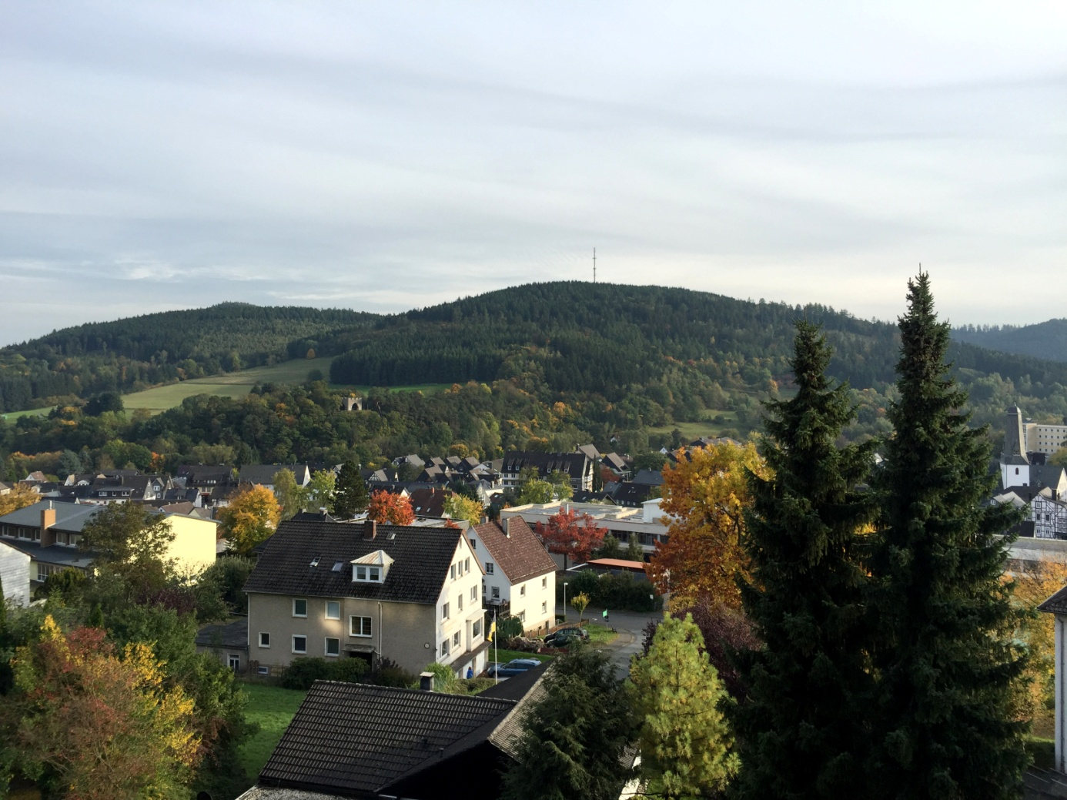

Hotel AM Fang
Hotel AM Fang is een 4-sterrenhotel in het Duitse stadje Bad Laasphe, in het zuidelijke gedeelte van het mooie Sauerland, aan de zonnige zuidkant van het Rothaargebergte. Ons hotel staat aan de rand van het bos en aan de voet van de berg Fang. Het Rothaargebergte is een gebergte met de status van natuurpark en bij uitstek het mooiste deel van het Sauerland en Wittgenstein.
Vanuit het hotel loopt u met een korte wandeling het historische stadscentrum van Bad Laasphe in, waar u de mooie vakwerkhuisjes uit de 17e en 18e eeuw kunt bewonderen. Bad Laasphe is een waar wandelparadijs. De bekende Rothaarsteig (ook wel bekend als het ‘pad der zintuigen’) loopt over de hoge bergkammen van het Rothaargebergte en in de directe omgeving zijn nog talloze andere prachtige wandelroutes te vinden.
Wandelliefhebbers opgelet; verschillende wandelroutes starten direct voor de deur van het hotel. In de winter zijn er diverse wintersportmogelijkheden in de omgeving. Als u bij Hotel AM Fang komt overnachten, verblijft u in het meest bosrijke deel van Duitsland. Heuvels en schone berglucht buiten, comfortabele kamers en luxe faciliteiten binnen.
Door de ligging tegen de berg loopt de weg vanuit het centrum naar het hotel omhoog. De entree van het hotel ligt boven straatniveau en is te bereiken via een helling en vervolgens een brede trap van tien treden, die gedeeltelijk voorzien is van een leuning. De hogere ligging van het hotel zorgt voor een prachtig uitzicht, maar is ook iets om rekening mee te houden als u slecht ter been bent! Om al onze gasten zo goed mogelijk van dienst te kunnen zijn, bieden wij de mogelijkheid om – op aanvraag – het hotel via het lager gelegen Restaurant Laaspher Alm binnen te komen. In dat geval kunt u vanuit het Restaurant Laaspher Alm met de lift omhoog, naar de receptie.

Hotelkamers Hotel AM Fang
Hotel AM Fang heeft 90 sfeervolle hotelkamers. Al onze kamers zijn voorzien van designmeubilair en ingericht volgens een moderne, basic stijl.
Wij hebben zowel kamers aan de dorpszijde met prachtig panoramazicht over de omgeving, als hotelkamers aan de bergzijde. 70 hotelkamers zijn voorzien van een eigen balkon met zitje. Al onze hotelkamers zijn rookvrij en voorzien van een badkamer met bad en/of douche, één of twee wastafels, toilet en föhn, een telefoon, een lcd-televisie en een zithoekje. Het hotel biedt tevens een aantal familiekamers, die uitgerust zijn met twee aparte slaapkamers, een balkon, een halletje en één badkamer.
De bedden zijn prima en hebben een goed matras waar je lekker op ligt.

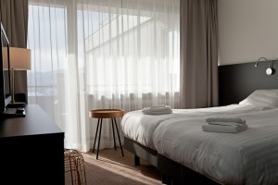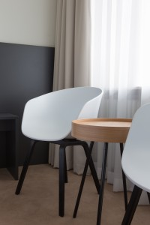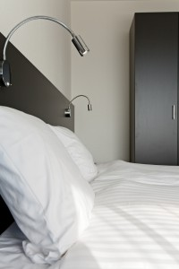

Welness
Hotel AM Fang heeft diverse welness voorzieningen die uw verblijf nog aangenamer maken. Als gast van Hotel AM Fang heeft u vrij toegang tot het prachtig gerenoveerde binnenzwembad en de sauna. Het zwembad is dagelijks geopend tussen 07.00 en 22.00 uur en de sauna is dagelijks geopend tussen 15.00 en 21.00 uur.
Wilt u gebruik maken van de sauna, laat het dan even weten bij de receptie.

Fitness
Naast het zwembad bevindt zich een fitnessruimte, waar u uw conditie op peil kunt houden of brengen. De ruimte is ingericht met o.a. een roeimachine, een crosstrainer en diverse gewichten.
Onze fitnessruimte is dagelijks geopend tussen 07.00 uur en 22.00 uur.
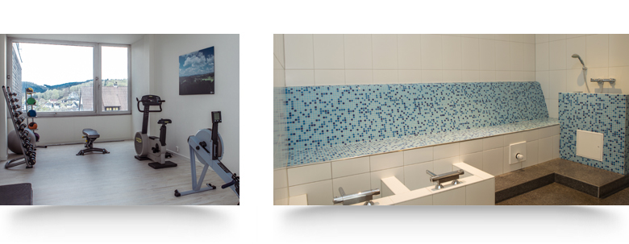
Onderstaande foto’s zijn gemaakt door Eric tijdens ons verblijf.
Het zwembad met de sauna en relax ruimte.

